 | Министерство науки и высшего образования Российской Федерации  Федеральное государственное автономное образовательное учреждение  высшего образования  «Московский государственный технический университет  имени Н.Э. Баумана  (национальный исследовательский университет)»  (МГТУ им. Н.Э. Баумана)

ФАКУЛЬТЕТ | ИНФОРМАТИКА И СИСТЕМЫ УПРАВЛЕНИЯ
КАФЕДРА | СИСТЕМЫ ОБРАБОТКИ ИНФОРМАЦИИ И УПРАВЛЕНИЯ

Лабораторная работа №3
«Функциональные возможности языка Python Часть 1»

ДИСЦИПЛИНА: «Парадигмы и конструкции языков программирования»

Выполнил: студент гр. ИУ5-32Б |  | _________________ (Сердюков А.С.)  (Подпись) (Ф.И.О.)
Проверил: |  | _________________ (Гапанюк Ю.Е.)  (Подпись) (Ф.И.О.)
Дата сдачи (защиты):
Результаты сдачи (защиты):
- Балльная оценка:
- Оценка:

2026 г.

Цель и задание
Реализовать генераторы, итератор с удалением повторов и сортировку с функцией ключа. Работа содержит задачи 1–4 общего задания №3–4.
Задача 1 — генератор field для выбора полей словарей с пропуском None. Задача 2 — gen_random для целых чисел в замкнутом диапазоне. Задача 3 — итератор Unique с параметром ignore_case, заданным через kwargs. Задача 4 — два однострочных варианта сортировки по убыванию модуля, с lambda и без неё.
Описание решения
field выдаёт значение одного поля или словарь нескольких непустых полей; отсутствующие поля рассматриваются как None. Значения 0, False и пустая строка сохраняются. gen_random использует randint с включёнными границами. Unique лениво читает исходный итератор, сравнивает нормализованные ключи и возвращает исходный элемент. Для строк применён casefold.
Unique поддерживает список, генератор и нехешируемые элементы. Список просмотренных ключей позволяет сравнивать даже вложенные списки; худшая сложность — O(n²), память O(u), где u — число уникальных значений. Сортировка использует sorted с key=abs или key=lambda value: abs(value), reverse=True. При равных модулях сохраняется исходный порядок.
Порядок запуска
Python 3.10 или новее. Из корня репозитория создать виртуальное окружение и установить зависимости командой python -m pip install -r requirements.txt.
python lab_03/lab_python_fp/field.py
python lab_03/lab_python_fp/gen_random.py
python lab_03/lab_python_fp/unique.py
python lab_03/lab_python_fp/sort.py

Результаты выполнения
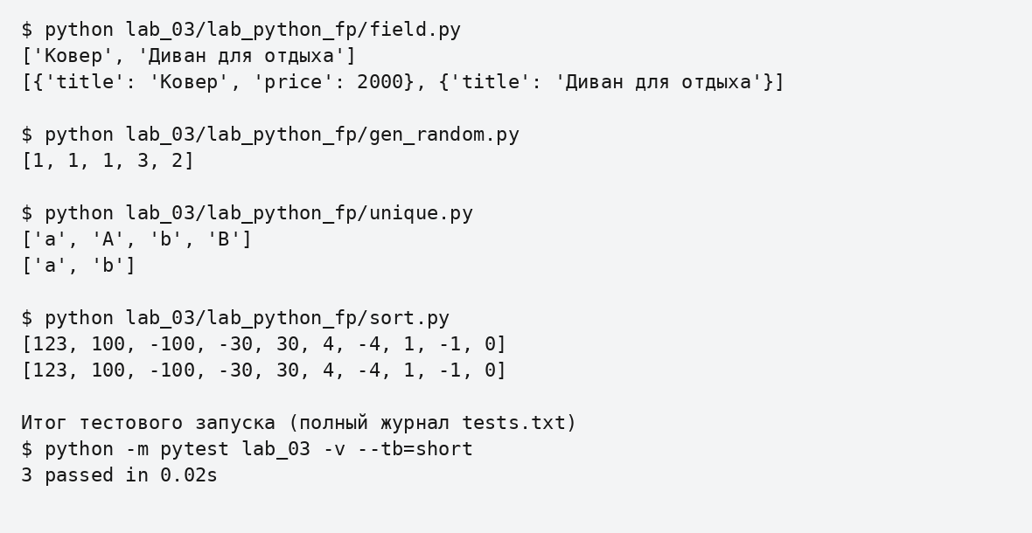
Рисунок 1 — Вывод фактического запуска программы
Экранная форма сформирована из сохранённого stdout. Полные журналы: results/demo.txt и results/tests.txt.
Проверка и выводы
Для этой работы успешно выполнено проверок: 3. Общий набор всех шести работ содержит 61 тест; полный прогон завершился без ошибок. Версии среды и журналы сохранены в validation/ и results/tests.txt.
Все четыре задачи выполнены в отдельных запускаемых файлах пакета lab_python_fp. Полученные инструменты используются в конвейере следующей работы. ignore_case=True объединяет разные регистры согласно основному тексту и примерам задания.
Источник задания
https://github.com/ugapanyuk/BKIT_2022/wiki/lab_python_fp
Текст программы
# Файл lab_python_fp/__init__.py

"""Общий пакет лабораторных 3 и 4 (PEP 420 path extension)."""
from pkgutil import extend_path

__path__ = extend_path(__path__, __name__)

# Файл lab_python_fp/field.py

"""Задача 1. Ленивое извлечение непустых полей."""

def field(items, *args):
if not args:
raise ValueError("Укажите хотя бы одно поле")
for item in items:
if len(args) == 1:
value = item.get(args[0])
if value is not None:
yield value
else:
values = {key: item[key] for key in args if item.get(key) is not
None}
if values:
yield values

if __name__ == "__main__":
goods = [{"title": "Ковер", "price": 2000},
{"title": "Диван для отдыха", "price": None}, {}]
print(list(field(goods, "title")))
print(list(field(goods, "title", "price")))

# Файл lab_python_fp/gen_random.py

"""Задача 2. Генератор целых чисел с включёнными границами."""
import random

def gen_random(num_count, begin, end):
if num_count < 0 or begin > end:
raise ValueError("Нужны неотрицательное количество и begin <= end")
for _ in range(num_count):
yield random.randint(begin, end)

if __name__ == "__main__":
random.seed(22)
print(list(gen_random(5, 1, 3)))

# Файл lab_python_fp/unique.py

"""Задача 3. Итератор, сохраняющий порядок и исходные значения."""
Текст программы Продолжение

class Unique:
def __init__(self, items, **kwargs):
self.items = iter(items)
self.ignore_case = kwargs.pop("ignore_case", False)
if kwargs or not isinstance(self.ignore_case, bool):
raise TypeError("Допустим только bool-параметр ignore_case")
self.seen = []

def __iter__(self):
return self

def __next__(self):
for item in self.items:
key = item.casefold() if self.ignore_case and isinstance(item,
str) else item
if key not in self.seen:
self.seen.append(key)
return item
raise StopIteration

if __name__ == "__main__":
data = ["a", "A", "b", "B", "a"]
print(list(Unique(data)))
print(list(Unique(iter(data), ignore_case=True)))

# Файл lab_python_fp/sort.py

"""Задача 4. Два однострочных способа сортировки."""
data = [4, -30, 30, 100, -100, 123, 1, 0, -1, -4]

if __name__ == "__main__":
print(sorted(data, key=abs, reverse=True))
print(sorted(data, key=lambda value: abs(value), reverse=True))

# Файл test_generators.py

import pytest
from lab_python_fp.field import field
from lab_python_fp.unique import Unique
from lab_python_fp.gen_random import gen_random

def test_field_omits_only_none():
data = [{"a": 0}, {"a": None}, {}, {"a": False}, {"a": ""}]
assert list(field(data, "a")) == [0, False, ""]
assert list(field(data, "a", "b")) == [{"a": 0}, {"a": False}, {"a": ""}]
with pytest.raises(ValueError):
list(field(data))

Текст программы Продолжение
def test_unique_generator_preserves_values():
assert list(Unique(iter(["А", "а", "Б"]), ignore_case=True)) == ["А", "Б"]
assert list(Unique(["А", "а"])) == ["А", "а"]
assert list(Unique([[1], [1], [2]])) == [[1], [2]]

def test_random_bounds_and_empty():
assert list(gen_random(3, 7, 7)) == [7, 7, 7]
assert list(gen_random(0, 1, 2)) == []
values = list(gen_random(100, -2, 2))
assert len(values) == 100 and all(-2 <= n <= 2 for n in values)
with pytest.raises(ValueError):
list(gen_random(-1, 0, 2))

